研发部测试流程规范V1.0(试行)
2017.09.01

测试范围
测试范围根据项目经理提供的需求文档、产品设计图和详细设计文档等来制定。在项目的需求、设计通过评审后，项目经理需在1个工作日内将需求、设计文档通过QQ发送给测试主管。
需求变更：在需求发布后，如果需要修改，项目经理应即时将更新后的文档通过QQ发送给测试主管。需注明变更内容、修改原因、修改日期和版本号等内容。
没有提供需求文档的测试事项，测试可以不予执行。

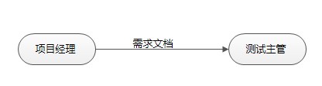

测试计划
在测试执行前，测试主管根据测试范围评估测试工作量和优先级，结合项目周期和开发计划，与项目经理一起确定测试时间和测试资源安排，以excel格式，记录到项目生产计划中。如果项目计划有变，测试计划也需要及时更新。在开发计划确定后，1个工作日内测试主管需完成测试计划。
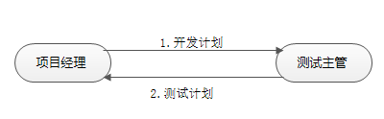
在每日项目晨会上，测试人员需向项目经理反馈测试计划执行情况，如有需要，及时调整测试计划，控制测试风险。

测试设计
按照确定的需求文档进行测试用例设计，测试用例全部录入到bugclose（https://www.bugclose.com），以备随时查验。在项目执行过程中，如果需求有变更，测试用例需同步修改。测试执行时需按照更新后的用例来操作。
用例要求：测试用例需100%覆盖需求描述的功能，语言表达清晰，设计步骤有条理。

测试执行与反馈
开人人员完成开发工作后，需要先进行自测。自测通过后，提交给测试人员进行测试。根据不同的平台，结合实际情况，提测路径如下：
- 安卓版APP：上传代码后告知测试人员，拉取代码安装到测试手机，执行测试；
- IOS版：需开发人员协助安装到测试手机，测试人员执行测试；
- Webapp、后台、官网：发布到测试环境后，告知测试人员可执行测试。
测试过程中发现的bug需记录到Bugclose。Bug记录需详细说明缺陷所属产品，所在功能模块及菜单页面，可配图补充说明。提交bug必须指派对应开发人员并标明优先级，并跟进bug修复情况。根据不同的优先级，设定跟进时限。

缺陷优先级 | 分类标准 | 跟进时限
紧急 | 系统无法工作，导致测试不能继续正常进行 | 立即
高 | 导致部分功能测试不能继续进行 | 2工作日内
中 | 不影响测试进度 | 3工作日内
低 | 优化或者建议性缺陷，在当前版本可改可不改的 | 无时限
测试报告，测试范围内的功能全部通过测试后，测试人员编写测试报告，说明测试情况。测试报告内容包括：报告日期、项目名称、测试结论、涉及产品、测试需求说明、bug清单及修改情况等主要信息。
测试报告完成后，发送给项目经理和技术总监审核。
执行与反馈测试流程图：
